Муниципальное дошкольное образовательное учреждение
«Детский сад №150» Ленинского района, г. Саратова
410035, г. Саратов, ул. им. Уфимцева К.Г., 8а, тел/факс 8 (8452) 62-05-89

Проект
« Книжкина страна»
младшая группа

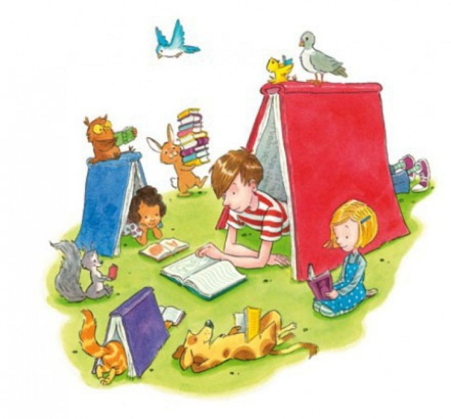

Воспитатели:
Данилова И.П.
Лаврентьева Г.С.

Образовательный проект «Книжкина страна»
Вид, тип проекта: краткосрочный, творческий педагогический, художественно – речевой.
Длительность проекта: с 18.03.2024 по 26.03.2024
Возраст детей: младшая группа (дети 3-4 года).
Цель и задачи проекта:
— введение в практику разнообразных форм и методов работы с литературными произведениями, способствующих приобщению детей к книге для развития познавательной, творческой и эмоциональной активности детей;
— выявить знание детских сказок через различные виды игр;
— привлечь родителей к совместному творчеству в рамках «Книжкиной страна»;
— воспитывать желание к постоянному общению с книгой и бережному отношению к ней.
Предварительная работа с детьми:
— тематическое оформление групповой комнаты,
— дополнение уголков ( книжный, социально-нравственный, экологический, уголок творчества, уголок умственного развития, театральный уголок) новыми материалами (книжки и игры маминого, бабушкиного детства; книги различного содержания, назначения, оформления),
— рисование совместно с родителями героев любимых сказок,
— чтение детских сказок, рассказов, стихов,
— выбор стихотворений и подготовка выразительного чтения для заучивания,
— подбор иллюстративного материала для знакомства детей с художниками, чьими — работами оформлены книги,
— подбор портретов поэтов и писателей.
Атрибуты и инвентарь:
— портреты детских писателей,
— портреты писателей – сказочников,
— разрезные картинки, пазлы «Мои любимые сказки»,
— цветной картон, цветная бумага, гофрированная бумага, самоклеющая бумага, ножницы, клей,
— рекомендации для родителей,
— иллюстрации с героями любимых сказок, рассказов, стихов.
Этапы реализации проекта
Перед проведением «Книжкиной недели» в группе была создана развивающая среда. Оформлены выставки книг по следующим темам: «Умные книжки», «Книжки – малышки», «Волшебные сказки», «Моя любимая книга», составлен перспективный план мероприятий непрерывной образовательной деятельности; проводилась беседа о предстоящем празднике.
Детям и родителям было дано домашнее задание:
— перечитать любимые книжки,
— нарисовать любимых героев,
— собрать дома и у знакомых книги, требующие ремонта.
Дневник недели.

Перспективный план проведения «Книжкиной страна» в младшей группе.
Реализация проекта
Дни недели | Виды деятельности в течение дня | Образовательные области | Задачи
18,19 марта  «Тили — бом, тили – бом, загорелся кошкин дом»  День С.Я.Маршака | *Знакомство детей с творчеством С.Я.Маршака;  * чтение произведения «Кошкин дом»;  * путешествие по выставке «Веселые стихи» (по стихам С.Я.Маршака);  * дидактическая игра «Найди героев сказки»;  * подвижная игра «Мыши водят хоровод».  * Чтение стихотворения С.Я.Маршака «Пожар»;  * ОБЖ «Пожар. Опасные предметы»;  * дидактическая игра «Можно – нельзя»;  * подвижная игра «Найди свой домик»;  * рассматривание книг С.Я.Маршака | Познание  Коммуникация  Чтение художественной литературы  Социализация  Безопасность | 1.Познакомить детей с творчеством С.Я. Маршака, вызвать интерес к творчеству, желание заучивать тексты и анализировать поступки героев. 2.В различных видах деятельности предложить детям применить литературный материал по творчеству С.Я. Маршака.
19,20 марта  «Забавные картинки для детей»  День В.Г.Сутеева | * Знакомство с творчеством В.Г.Сутеева;  * рассматривание иллюстраций В.Г. Сутеева к сказкам;  * чтение сказки «Под грибом»;  * лепка «Мой любимый герой сказки «Под грибом»;  * дидактическая игра «Узнай героя по описанию» (загадки про животных);  * подвижная игра «Кто быстрее под грибок!»  * Чтение сказки «Палочка – выручалочка»;  * дидактическая игра «Доскажи словечко»;  * подвижная игра «Зайка серый умывается»;  * «Книжкина больница» (ремонт книг). | Познание  Коммуникация  Чтение художественной литературы  Социализация  Художественное творчество | 1. Познакомить детей с автором и художником детской книги В.Г.Сутеевым.  2. В дидактических и подвижных играх, в творческих видах деятельности закрепить знание детей сюжетов и героев сказок В.Г.Сутеева.  3. Показать детям приёмы ремонта книг.
21,22 марта  «Доктор Айболит»  День К.И.Чуковского | * Знакомство с творчеством К.И.Чуковского;  * чтение стихотворения «Доктор Айболит»;  * рисование «Больница для зверей»;  * дидактическая игра «Как вести себя с больным?»;  * подвижная игра «Путаница».  * Игра – драматизация «Муха – цокотуха»;  * рассматривание иллюстраций к произведениям К.И. Чуковского;  * дидактическая игра «Помоги Федоре»;  * подвижная игра «Кто быстрее?»;  * ремонт «заболевших» книг в книжном уголке «Книжкина больница» | Познание  Коммуникация  Чтение художественной литературы  Социализация | 1. Познакомить детей с творчеством писателя, вызвать интерес к литературному слову, к общению с книгой.  2. Учить высказывать свое мнение о прочитанном, давать оценку героям, способствовать активизации связной речи.  3. Тренировать память, расширять кругозор, развивать речь, автоматизировать отдельные звуки.  4. Поддерживать интерес к знакомым произведениям.  5. Вызывать интерес детей к творчеству К.Чуковского при помощи изобразительных средств; выражать свое отношение к сказочным персонажам.  6. Познакомить детей с творчеством писателя.  7. Развивать творческие изобразительные способности; способствовать взаимодействию детей и взрослых в процессе игрового общения.
25,26 марта  «В гостях у сказки»  День сказки | * Путешествие по выставке «Волшебные сказки» — рассматривание книг, отличающихся по содержанию, оформлению, направленности;  * подвижная игра «Жмурки с колокольчиком»;  * дидактическая игра «Доскажи словечко» (загадки о героях сказок)  * Дидактическая игра «Из какой сказки герой?»;  * подвижная игра «Найди и промолчи»;  * «Расскажи свою любимую сказку» (рассказы детей);  * «Книжкина больница» (ремонт книг) | Познание  Коммуникация  Чтение художественной литературы  Социализация | 1. Знакомить с различными видами сказочных произведений.  2. Учить узнавать персонажи сказок, знать название и автора, пересказывать содержание, высказывать свое отношение к героям сказки.  3. Закреплять умения использовать средства выразительности (позы, жесты, мимику, интонации, движения) и разные виды театров (бибабо, пальчиковый, театр картинок, кукольный).  4. Совершенствовать навыки самостоятельно выбирать сказку для постановки, драматизации, готовить необходимые атрибуты и декорации для будущего спектакля, распределять между собой обязанности и роли.  5. Развивать творческую самостоятельность и эстетический вкус дошкольников в организации театрализованных игр, в создании и передаче образов, отчетливость произношения, традиции семейного чтения.  6. Воспитывать партнерские отношения между детьми, коммуникативные качества, создавать радостный эмоциональный настрой, поощрять творческую инициативу.
Мероприятия с родителями:
1. Рисование любимых литературных героев.
2. Индивидуальная беседа, «Какие книжки читают дома»
3. Выставка любимых домашних книг.
4. Пополнение библиотеки группы.
5. Печатная информация для родителей :
- «Как научить ребёнка любить книги»
- «12 полезных советов опытных родителей, как приучить детей к книгам»
- «Рекомендации по воспитанию любви и интереса к книге»
6. Изготовление книжек-малышек.
7. Выставка-конкурс «Книги своими руками»

Результат реализации проекта:
1. В результате проекта дети познакомились с творчеством детских писателей.
2. Дети научились узнавать на репродукциях и фотографиях писателей и поэтов.
3. Дети познакомились с иллюстраторами детской книги.
4. Были организованы для детей тематические выставки.
5. Детьми были созданы творческие работы по прочитанным произведениям.
6. Родители воспитанников познакомились с информацией по воспитанию любви к чтению.

